Báo cáo tuần: Nội dung 6

1. Các dịch vụ/API liên kết dữ liệu

Kết nối CSDL: MySQL

Databases: restaurantbookingdb

Restaurantbookingdb:

+ Table: users

+ Table: customers

+ Table: bookings

1. Mô tả hoạt động:  
     
   - Khi người dùng nhập thông tin vào Promotions & Offers:

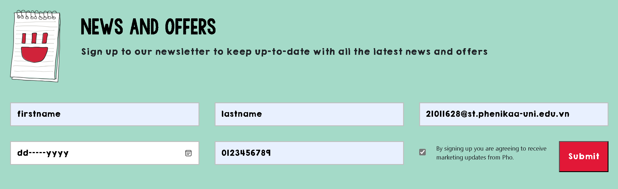

Sau khi click vào Submit thì dữ liệu được đẩy vào restaurantbookingdb customers table:

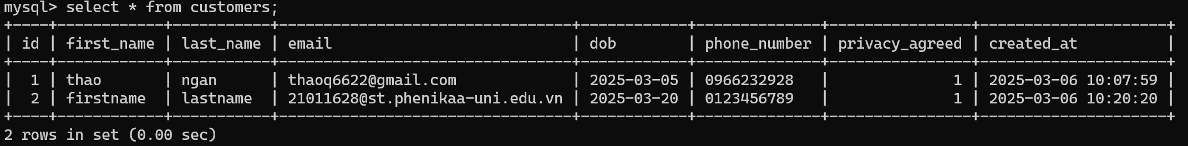

* Khi người dùng click vào Book Now:

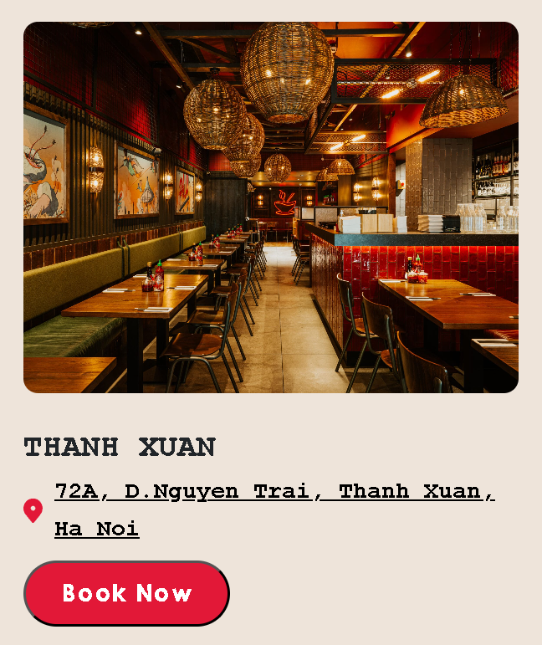

Chương trình sẽ hiện ra một pop-up để người dùng có thể điền thông tin:  
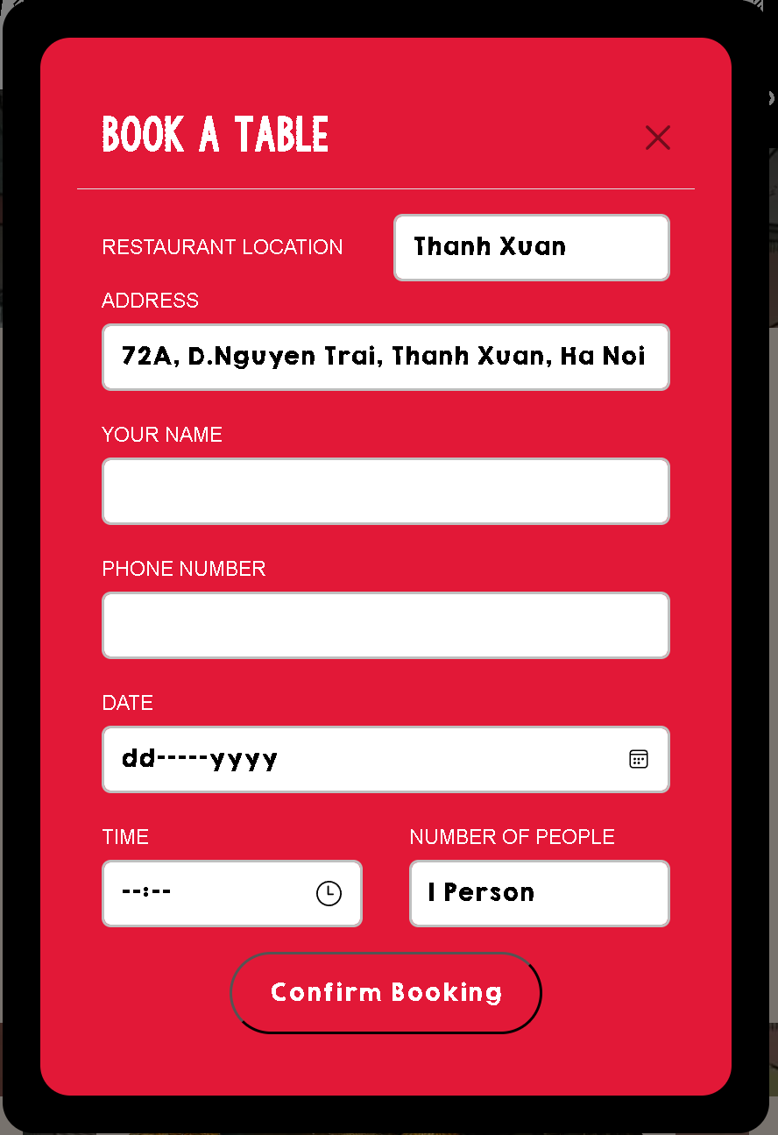

Sau khi người dùng điền thông tin, thì dữ liệu sẽ được đẩy vào restaurantbookingdb booking table:

